ПРОЕКТ
МАГНИТОГОРСКОЕ ГОРОДСКОЕ
СОБРАНИЕ ДЕПУТАТОВ
РЕШЕНИЕ
__________________ __________________

О внесении изменений в Правила
землепользования и застройки города
Магнитогорска, утвержденные Решением
Магнитогорского городского Собрания
депутатов от 17 сентября 2008 года № 125

В соответствии с Градостроительным кодексом Российской Федерации, Федеральным законом «Об общих принципах организации местного самоуправления в Российской Федерации», Уставом города Магнитогорска, рассмотрев направленный главой города Магнитогорска проект Решения Магнитогорского городского Собрания депутатов «О внесении изменений в Правила землепользования и застройки города Магнитогорска, утвержденные Решением Магнитогорского городского Собрания депутатов от 17 сентября 2008 года № 125», учитывая результаты общественных обсуждений по проекту Решения Магнитогорского городского Собрания депутатов «О внесении изменений в Правила землепользования и застройки города Магнитогорска, утвержденные Решением Магнитогорского городского Собрания депутатов от 17 сентября 2008 года № 125», проведенных в соответствии с постановлениям администрации города Магнитогорска 11.06.2026 № 4159-П «О подготовке проекта о внесении изменений в Правила землепользования и застройки города Магнитогорска», результаты публичных консультаций, проведенных в соответствии с Порядком проведения оценки регулирующего воздействия проектов нормативных правовых актов города Магнитогорска, устанавливающих новые или изменяющих ранее предусмотренные муниципальными нормативными правовыми актами обязанности для субъектов предпринимательской и инвестиционной деятельности, утвержденным Решением Магнитогорского городского Собрания депутатов от 28 июня 2016 года № 89, Магнитогорское городское Собрание депутатов

РЕШАЕТ:
1. Утвердить следующие изменения в Правила землепользования и застройки города Магнитогорска, утвержденные Решением Магнитогорского городского Собрания депутатов от 17 сентября 2008 года № 125, изложив Приложения №№1, 2 в следующей редакции:

«Приложение №1
к Правилам землепользования и застройки
города Магнитогорска, утвержденным
Решением Магнитогорского городского Собрания
депутатов от 17 сентября 2008 года № 125».

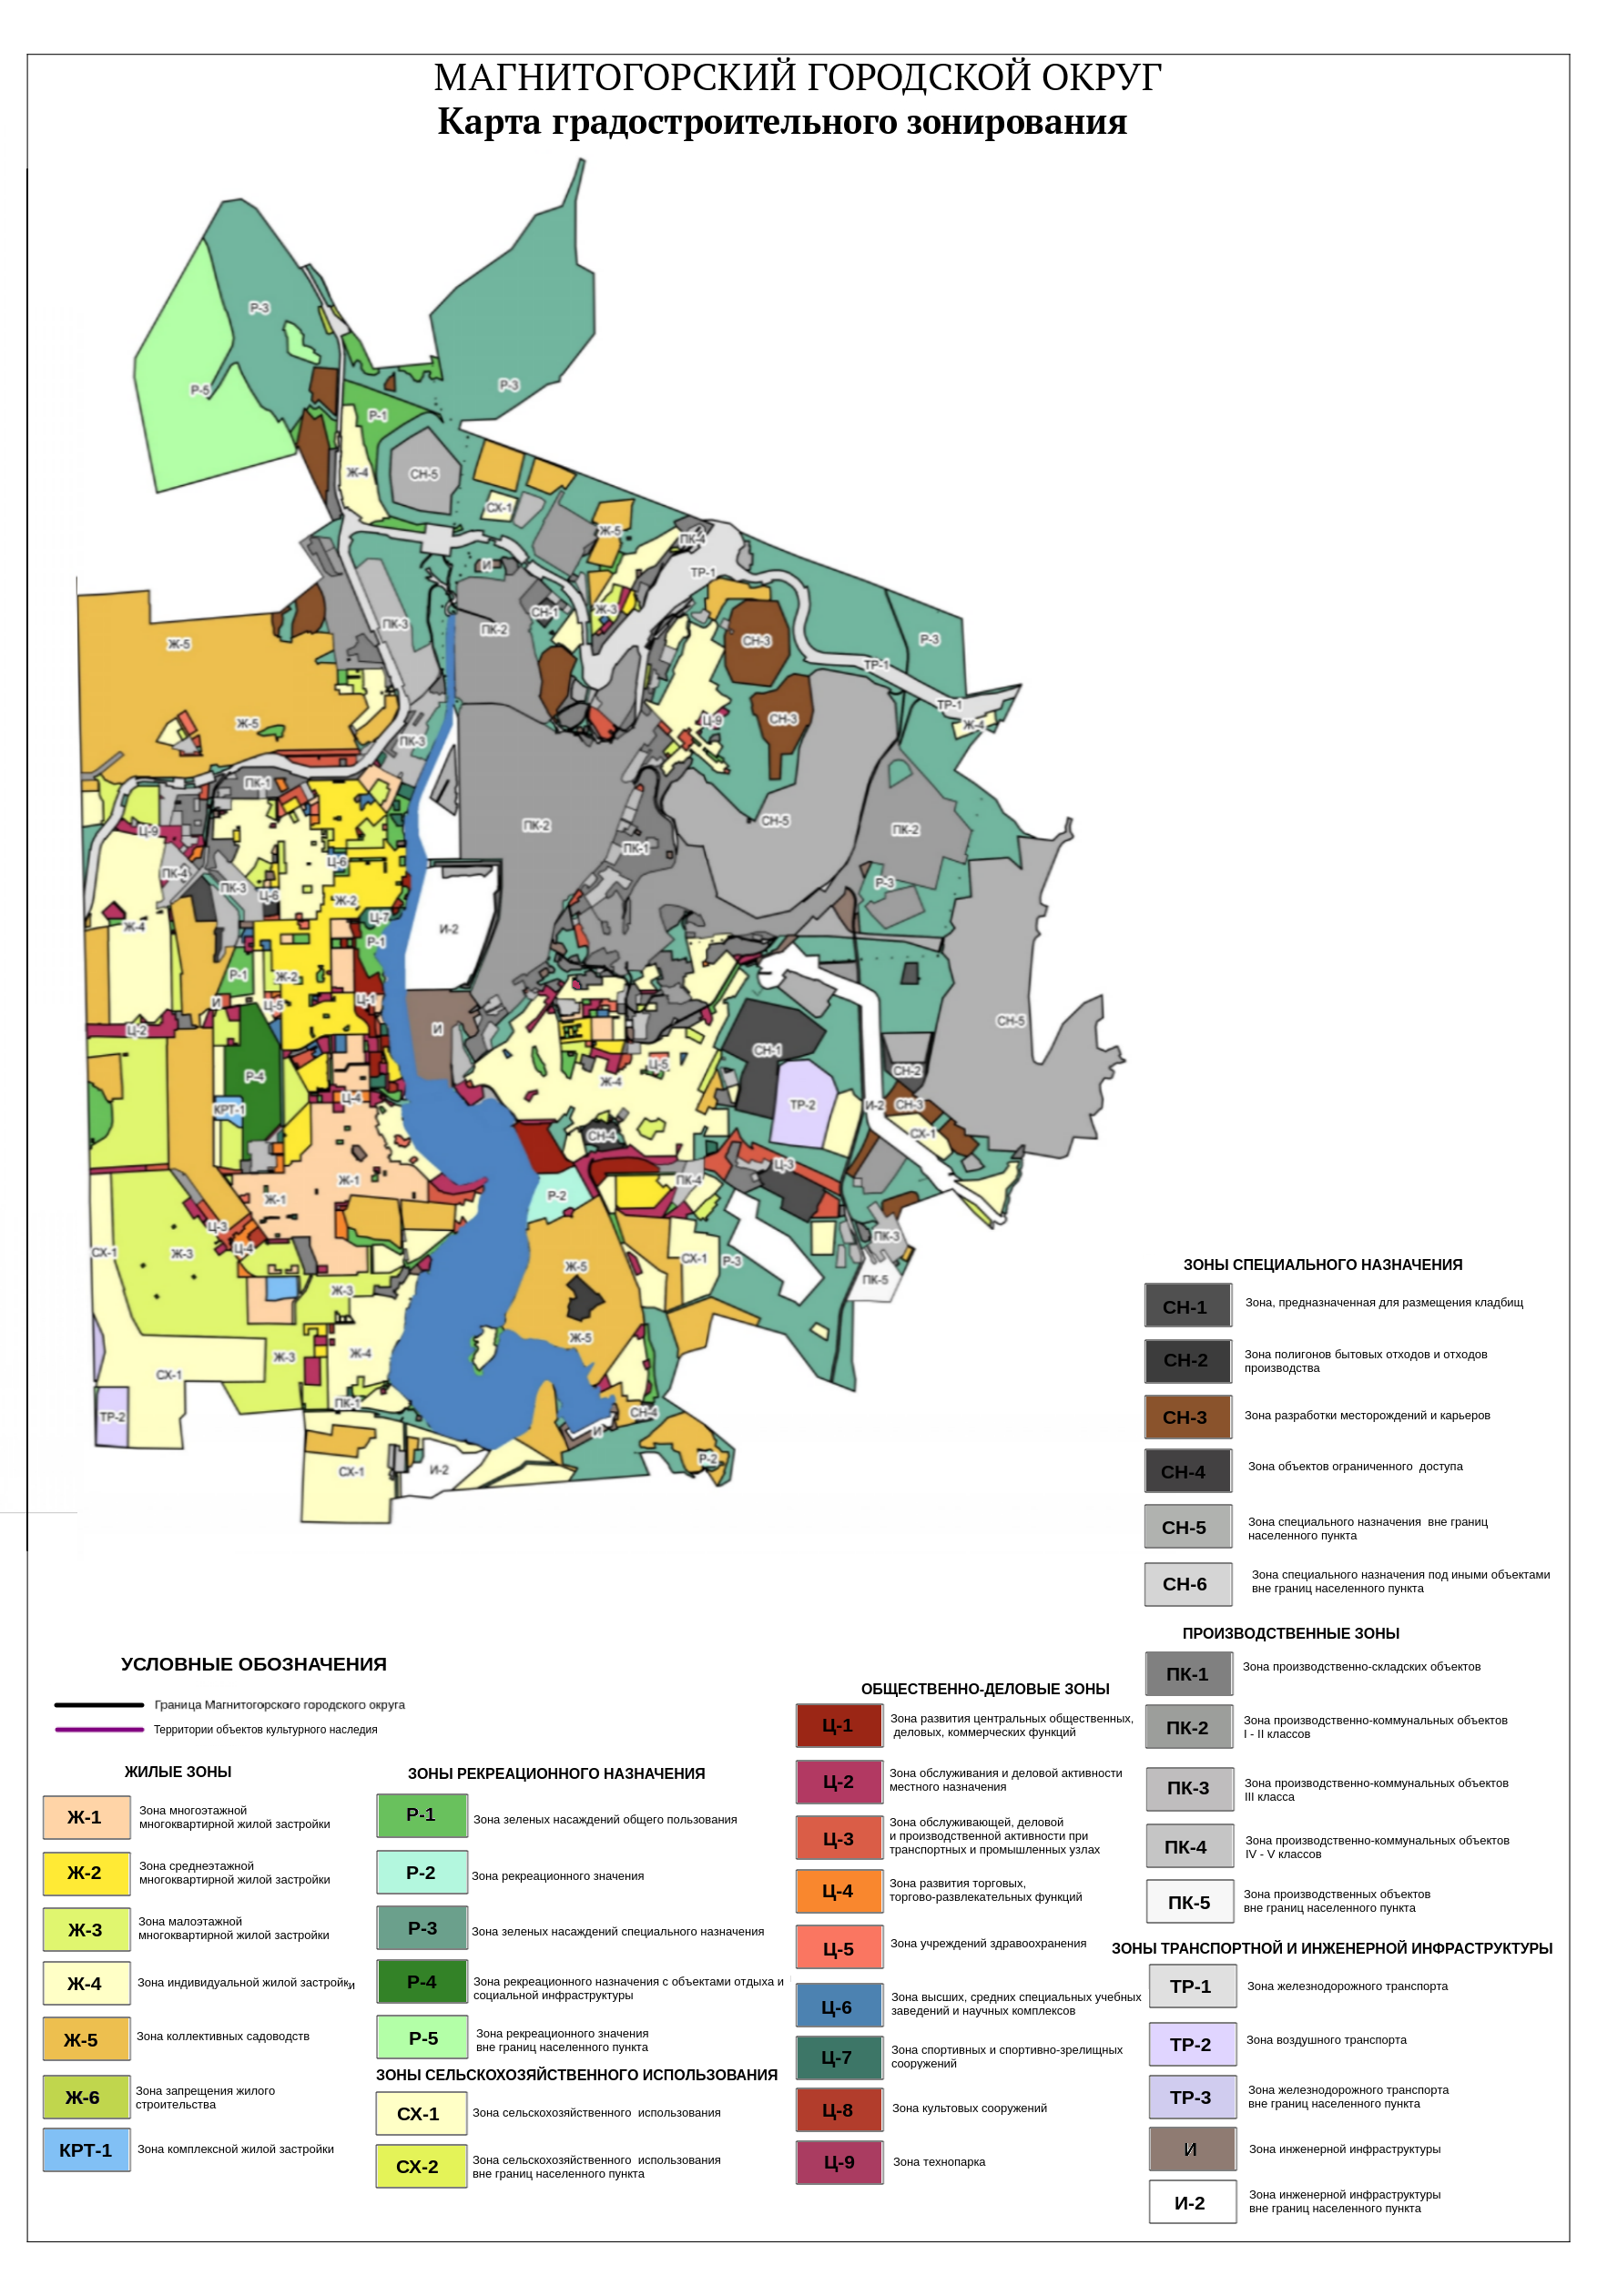

«Приложение №2
к Правилам землепользования и застройки
города Магнитогорска, утвержденным
Решением Магнитогорского городского Собрания
депутатов от 17 сентября 2008 года № 125».

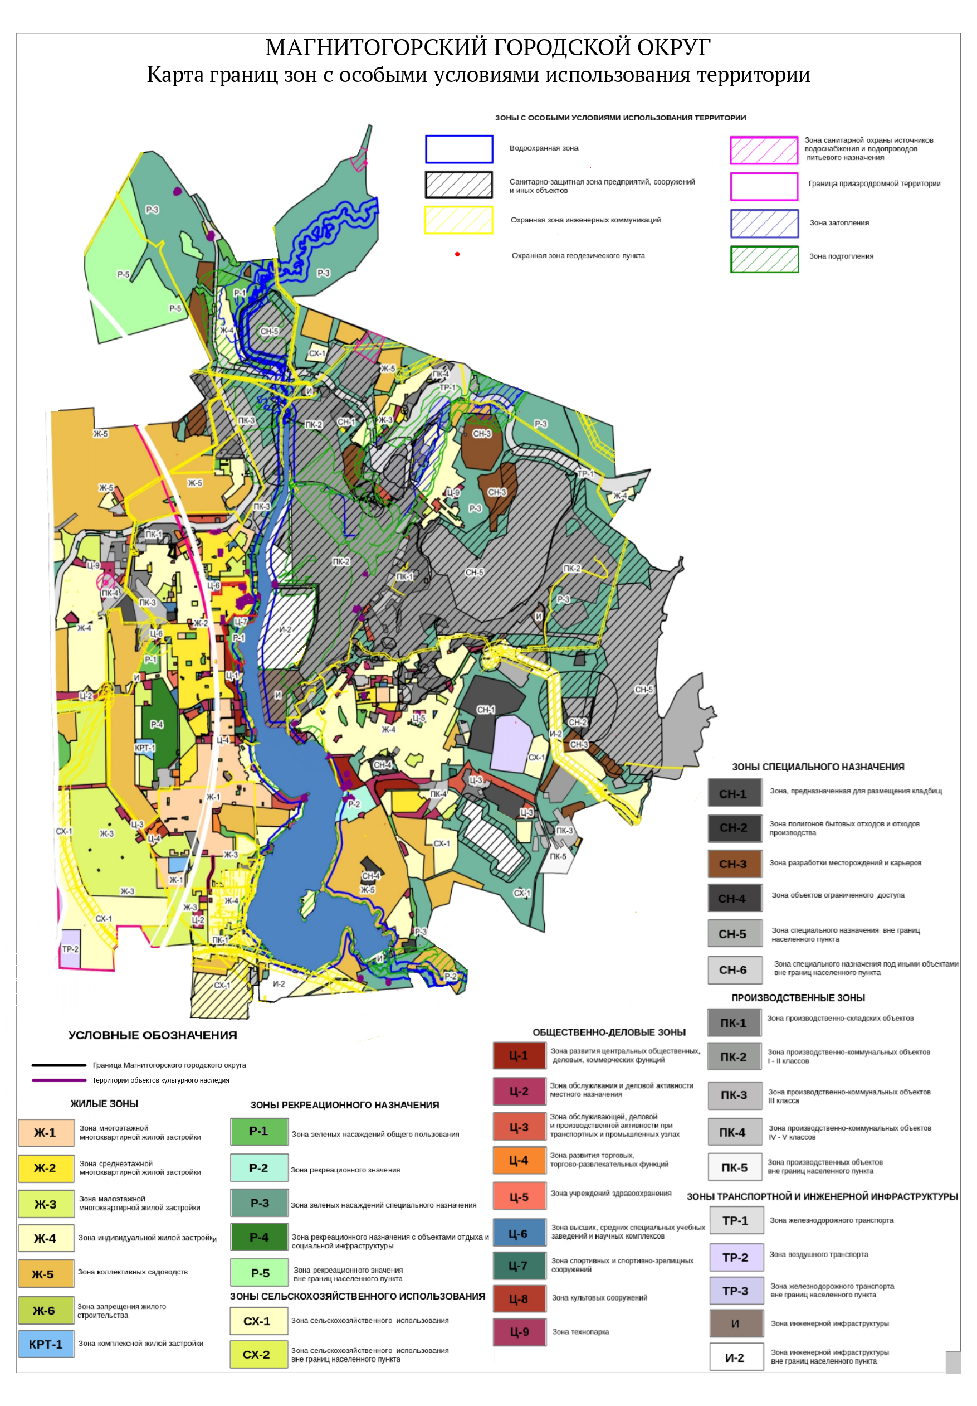

2. Администрации города Магнитогорска направить в орган, осуществляющий государственный контроль за соблюдением законодательства о градостроительной деятельности, и в орган, осуществляющий государственный кадастровый учет, государственную регистрацию прав, ведение Единого государственного реестра недвижимости, копии настоящего Решения в соответствии с требованиями законодательства.
3. Настоящее Решение вступает в силу после его официального опубликования.
4. Контроль исполнения настоящего Решения возложить на председателя Магнитогорского городского Собрания депутатов А.О. Морозова, на главу города Магнитогорска С.Н. Бердникова, председателя Контрольно-счетной палаты города Магнитогорска В.А. Корсакова.

Глава города Магнитогорска | Председатель Магнитогорского городского Собрания депутатов
С.Н. Бердников | А.О. Морозов

